envio json com informações sobre o livro (isbn, título, numero de cópias, codigo da categoria)

verificar se existe algum livro com o isbn informado

retornar uma lista dos livros com o isbn informado

armazenar o numero de copia do ultimo registro da lista de livros com o isnb informado.

chamar o construtor de livros passando o isbn, o título, a quantidade de copias, e o numero da ultima copia

o construtor de livro retorna os livros criados

passo os livros criados para o metodo que ira fazer a persistencia dos livros

retorno os livros criados para o cliente

verificar registro

recebo o isbn como parametro para busca

caso encontre retorno a lista com os livros ou uma lista vazia.

construtor de codigos

caso receba uma lista com livros, armazena o numero de copia do ultimo registro e armazena como numero base para copias.

caso receba uma lista vazia, chama o costrutor de id aleatorio e armazena o numero 0 como base para copias

retorna um objeto tipo BookCode

construtor de livros

recebo isbn, titulo, numero de copias, codigo da categoria, e o bookCode, faz uma iteracao do tamanho do numero de copias informado adicionando a um objeto do lipo lista de books o isbn o bookCode.getBookCode o bookCode.numeroOfCopy

Emprestimo

Buscar livro

Verificar se o livro existe

Verificado se está diponivel

Buscar aluno

Verificar se o aluno tem mais de 5 livros emprestados

Verificar se o aluno tem livros com entrega atrasada

Emprestar livro

Colocar a data atual como data do emprestimo

Colocar a data atual mais 15 dias para a devoluçao

Atualizar status de livro

Caso de uso: Cadastrar novo livro

Autor: usuário

Descrição: como usuário eu quero cadastrar um livro com título, Isbn, número de cópias, ao informar um determinado número de cópias para obter um determinado

numero de registros de um mesmo livro (exemplares) cada qual com seu próprio código.

Requisitos funcionais

o sistema deve gerar um código para cada livro.

o sistema deve verificar se existem outras copias do mesmo livro

o sistema deve numerar sequencialmente cada cópia de um livro

o sistema deve aceitar registro de documentos sem isbn

O sistema deve verificar se um isbn é válido

o sistema deve gerar varias copias de um livro no ato do cadastro

Restrições

Não será possível cadastrar um livro sem título

Não será possível informar zero ou um número negativo como número de exemplares

caso de uso

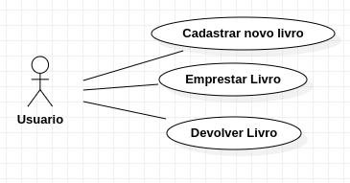

Cadastrar novo livro

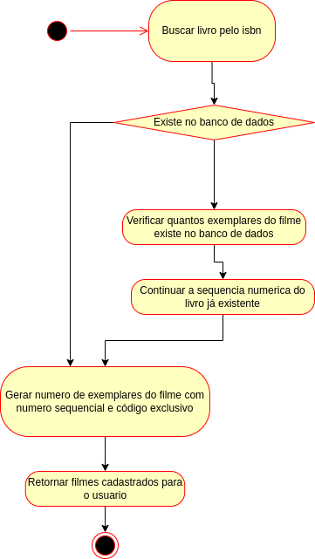

Caso de Uso: Empréstimo de livro

Autor: Usuário

Descrição: como usuário quero buscar um livro pelo código para se estiver disponível realizar o empréstimo para um aluno com um prazo de quinze dias para devolução.

Requisitos

O livro tem que verificar se o livro está disponível

Restrições

O aluno não pode está bloqueado

O livro tem que está disponível para empréstimo ou seja não pode já está emprestado.

O aluno não deve ter mais que cinco livros emprestados

o aluno não deve ter livros com devolução atrasada

